**Технологии обучения:** личностно – ориентированная, здоровье сберегающая, информационно – коммуникационная**.**

**Продолжительность:** 40 минут

**Тема урока:** «Упрощение выражений»

**Цель урока:** создание условий для осознанного и уверенного владения навыком составления уравнений при решении текстовых задач.

**Задачи:**

*Образовательная:*

- формировать умение применять уравнения к решению задач (на части).

*Развивающая:*

- развивать математическую речь, логическое мышление учащихся, навыки самоконтроля.

*Воспитательная:*

- развивать культуру речи, воспитание внимательности, общей культуры, правильной самооценки, аккуратности и четкости выполнения заданий.

**Тип урока:** урок закрепления изученного.

**Форма проведения:** деловая игра.

**Формы организации деятельности обучающихся**: фронтальная, групповая, индивидуальная.

**Оборудование:** тесты, раздаточный материал, плакат, набор геометрических фигур, чайная и столовая ложка, стакан, весы.

**Тип урока:** урок закрепления изученного

**Форма урока:** деловая игра «Математическая кухня»

**Ход урока**

**1. Орг. момент. Постановка цели урока (**на доске написано выражение)

12х+17х+10х-х-2х=46х

-Ребята, вам нравится это выражение?

-Нет, потому что его нужно упростить.

-А с помощью какого свойства мы упрощаем выражения?

-С помощью распределительного свойства умножения.

**2. Математический диктант** (взаимопроверка)

Запишите выражение и упростите его:

1. Сумма двенадцати «игрек», шести «игрек» и «игрек».
2. Разность четырнадцати «зэт» и «зэт».
3. Из суммы восьми «икс» и трех «икс» вычесть одиннадцать.
4. К разности двадцати одного «эм» и девяти «эм» прибавить семь.
5. Произведение четырех «тэ» и пяти.

*Критерии оценок:*

*0 - ошибок-«5», 1 - ошибка-«4», 2 - ошибки-«3»*

Сегодня на уроке мы продолжим решение задач на части, но наш урок пройдет в форме игры «Математическая кухня». Ребята, вы сегодня предстанете в роли поваров. Сегодня к нам в гости придут герои мультипликационных фильмов : вини пух и пятачок. И нам с вами нужно приготовить для них обед.

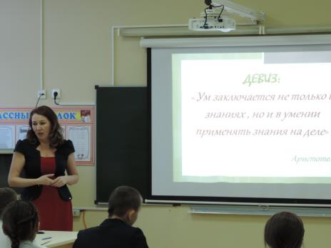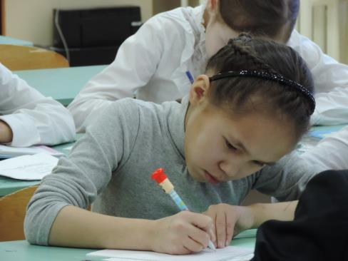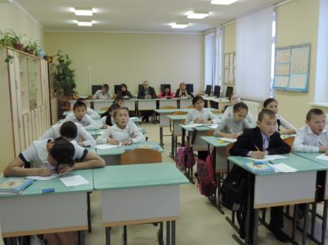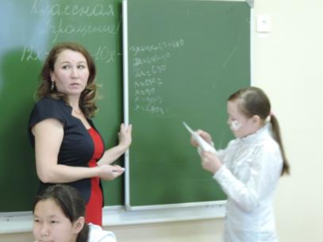

Прежде чем начать «готовить», мы отправимся с вами в магазин.

**3. Устная работа:** (магазин)

Задача: Цена 1 кг картофеля равна х р., 1 кг капусты - у р., 1 кг мяса - 200 р. Что означает следующие выражения:

а) 2х+3у в) 3х : у

б) 5х-4у г) 3х+5у+200

**4. Решение задач.**

**Обед:**

**Учитель:** для того чтобы приготовить обед вам необходимо составить меню. Наше меню будет состоять из 3-х блюд: первое, второе и десерт. Каждое блюдо имеет свою сложность: красные - сложные задачи, голубые - среднего уровня сложности, а зеленые – более легкие. Поэтому вы должны постараться правильно оценить свои возможности.

*На первое*: гороховый суп , щи, и гречневую кашу

*На второе:* гуляш, салат и омлет

*На третье:*  мороженое, вишневое варенье и напиток

***Первые блюда:***

**1. Гороховый суп.**

Для приготовления горохового супа нужно взять 5 частей воды, 1 часть картофеля, 2 части гороха. Сколько получится горохового супа, если воды взяли на 660г больше чем гороха.

**2. Щи.**

Для приготовления щей необходимо 10 частей воды, 1часть мяса, 1 часть фасоли, 2 части капусты, 2 части картофеля, 80г свеклы, 50 г моркови, 50г лука. Сколько нужно граммов взять мяса, чтобы приготовить щей 4180г

**3. Гречневая каша.**

Для приготовления гречневой каши нам потребуется 4 части молока и 240 г гречки. Сколько граммов нужно взять молока, чтобы сварить 840 г гречневой каши.

***Вторые блюда:***

1. Гуляш:

Для приготовления гуляша взяли 2 части картофеля, а мяса на 350 г меньше. Сколько нужно взять мяса, чтобы получить 1970 г. Ответ:810 г мяса

2. Салат:

Для приготовления салата потребуется взять огурцов-3 части, помидоров - 4 части и 50 г растительного масла. Сколько граммов нужно взять огурцов, чтобы получилось 680 г салата. Ответ:270 г нужно взять огурцов

3. Омлет:

Берем 3 яйца и добавляем 150 г молока. Сколько весит 1 яйцо, если омлета получилось 390 г. Ответ: 80 г весит одно яйцо

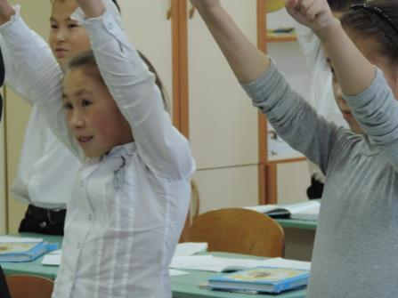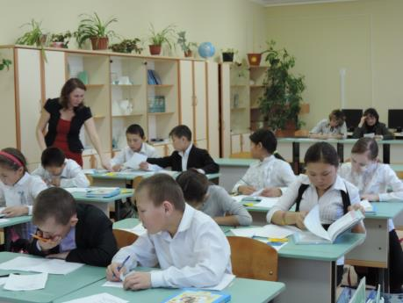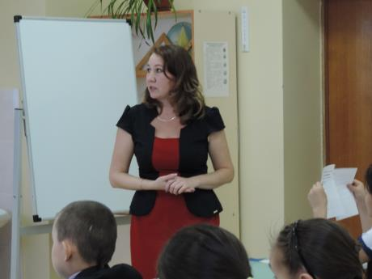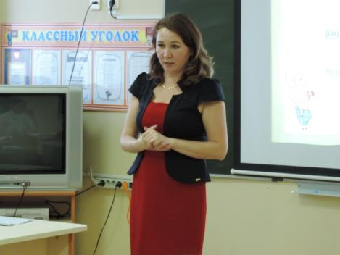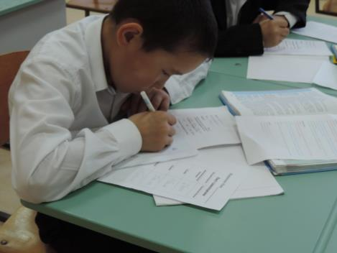

**Учитель:** Ребята, вы немного устали. Я предлагаю вам отдохнуть.

**5. Физкультминутка**

**Видеоролик с Винни Пухом.**

**Итак ребята чайник скипел пришло время десерта.**

***Десерт:***

1. Мороженое № 587 стр. 89

2. Вишневое варенье № 622 стр. 92

3. Напиток № 583 стр. 88

Ребята, мы с вами приготовили очень много различных блюд, гости наши довольны но им пора уходить.

Видеоролик «Ты фто застрял»?

Ребята наши гости так наелись, что попали в неловкую ситуацию, давайте им поможем выкарабкаться из неё. А для этого вам нужно решить тест.

**6. Тест.**

**Раздаточный материал**

**7. Итоги урока. Выставление оценок.**

**Учитель:**

-Что вы сегодня нового узнали на уроке?

- Какие задания вам хотелось бы выполнить ещё раз?

- Какие затруднения вы испытывали?

- Какие из составленных задач запомнились, и понравились вам больше

всего?

**8. Домашнее задание**. Придумать блюдо, нарисовать его и составить задачу на части.

